IO-System Dokumentazioa

Esan bezala, azpisistemaren garapenerako Drupal 9 erabili da. Uneoro azkenengo bertsio egonkorra erabiltzea erabaki da. Horretarako, aktualizazioak zeuden bakoitzean Drupal eguneratu da *composer* tresna erabiliz. Programazio lengoaia nagusia PHP izan da, Drupal lengoaia horretan idatzita baitago.

Webgunearen lokalean garatzeko XAMPP software libreko paketea erabili da. Honek MariaDB datu-baseen kudeaketa sistema eta Apache web zerbitzaria integratzen ditu. Gainera, datu-basearen kudeaketa errazteko *phpMyAdmin* eskaintzen du, web nabigatzaile bidez erabiltzen dena. Editore moduan *Visual Studio* *Code* erabili da.

Kodea gordetzeko eta bertsio kontrolerako *Git* eta *GitHub* tresnak erabili dira. *Hosting*-erako *Pantheon* erabili da, Drupal webguneentzako doako *hosting*-a eskaintzen duen plataforma. Aldaketak lokalean egin eta probatu ondoren, *GitHub*-era eta *Pantheon*-era igo dira, webgunea eta kodea publikoki eskuragarri egoteko. *Pantheon*-en webgunearen edukia eguneratuta mantentzeko, beharrezko da fitxategiak eta datu-basea ere igotzea.

Drupal bezalako CMS batek eskaintzen dituen funtzionalitateak aprobetxatzeko, ahal den guztia bertako aukerak erabiliz egitea erabaki da. Hau da, edukia gordetzeko kanpoko datu-base bat erabili ordez Drupal-eko eduki motak erabiltzea erabaki da. Guztira 13 eduki mota sortu dira: metodologia, prozesua, fasea, iterazioa, jarduera, ataza, artefaktua, disziplina, domeinua, rola, proiektua, kidea eta proiektuko artefaktua. Eduki motak sortzeaz gain, bakoitzarentzat bista bat definitu da, eta menuko aukerak gehitu dira edukia errazago gehitu eta ikusteko.

Eduki guztia eskuz gehitzeak zentzurik ez duenez, garatu beharreko lehenengo funtzionalitatea kanpoko datu-basetik edukia hartu eta automatikoki Drupal-era gehitzea da. Drupal-en funtzionalitateak gehitzeko modurik onena moduluak direnez, eduki mota bakoitza inportatzeko modulu bat garatu da, 1. Irudian ikus daitekeen bezala.

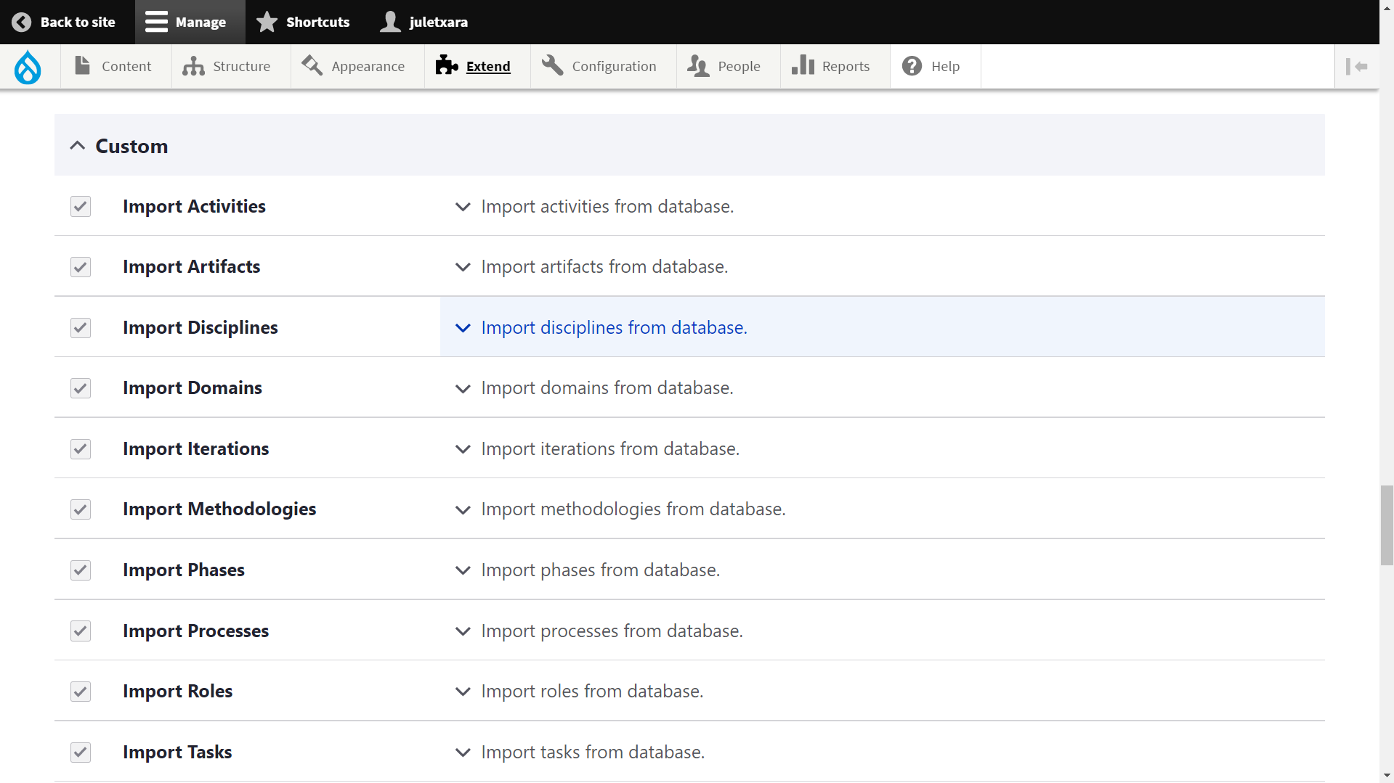

1. Irudia. Drupal webgunera datu-basetik edukia inportatzeko moduluak.

Gainera, Drupal-ekin batera etortzen diren modulu batzuk aktibatu dira funtzionalitateak gehitzeko. Bukatzeko, kanpoko bi modulu ere instalatu dira, [Admin Toolbar](https://www.drupal.org/project/admin_toolbar) administrazio menua hobetzeko eta [Menu Item Role Access](https://www.drupal.org/project/menu_item_role_access) menuko baimenak kudeatzeko.

Itxurari dagokionez, Drupal-ek defektuz eskaintzen dituen gaiak oso zaharkituak daudenez, aldatzea erabaki da. Adibide moduan, ProWF sistemaren hasierako orria ikus daiteke *Bartik* gaiarekin. Beraz, webgune nagusirako *Bartik*-en ordez *Olivero* aukeratu da. Administrazio webgunerako, berriz, *Seven* gaia *Claro*-rekin ordezkatu da. Aldaketa sinple honekin webguneak askoz itxura modernoagoa hartu du. Gainera, itxura ez ezik funtzionalitate gehigarriak ere eskaintzen dituzte, adibidez menu hedagarriak.



2. Irudia. ProWF sistemaren hasierako orria.

ProMeta webgunera sartutakoan hasierako orria bistaratzen da, 3. Irudian ikusten dena. Goiburuaren ezkerraldean sistemaren logoa eta izena agertzen dira eta eskuinaldean menua. Erdialdean sistemara gehitutako edukia agertzen da ordena kronologikoan. Oinean webgunea Drupal-ekin eginda dagoela dioen mezu bat bakarrik dago.

Menuaren ezkerraldean hainbat esteka daude: hasierako orrira joateko esteka, edukia ikusteko estekak, erregistroa eta glosarioa. Erdian bilaketak egiteko botoia dago eta eskuinean saioa irekitzekoa.

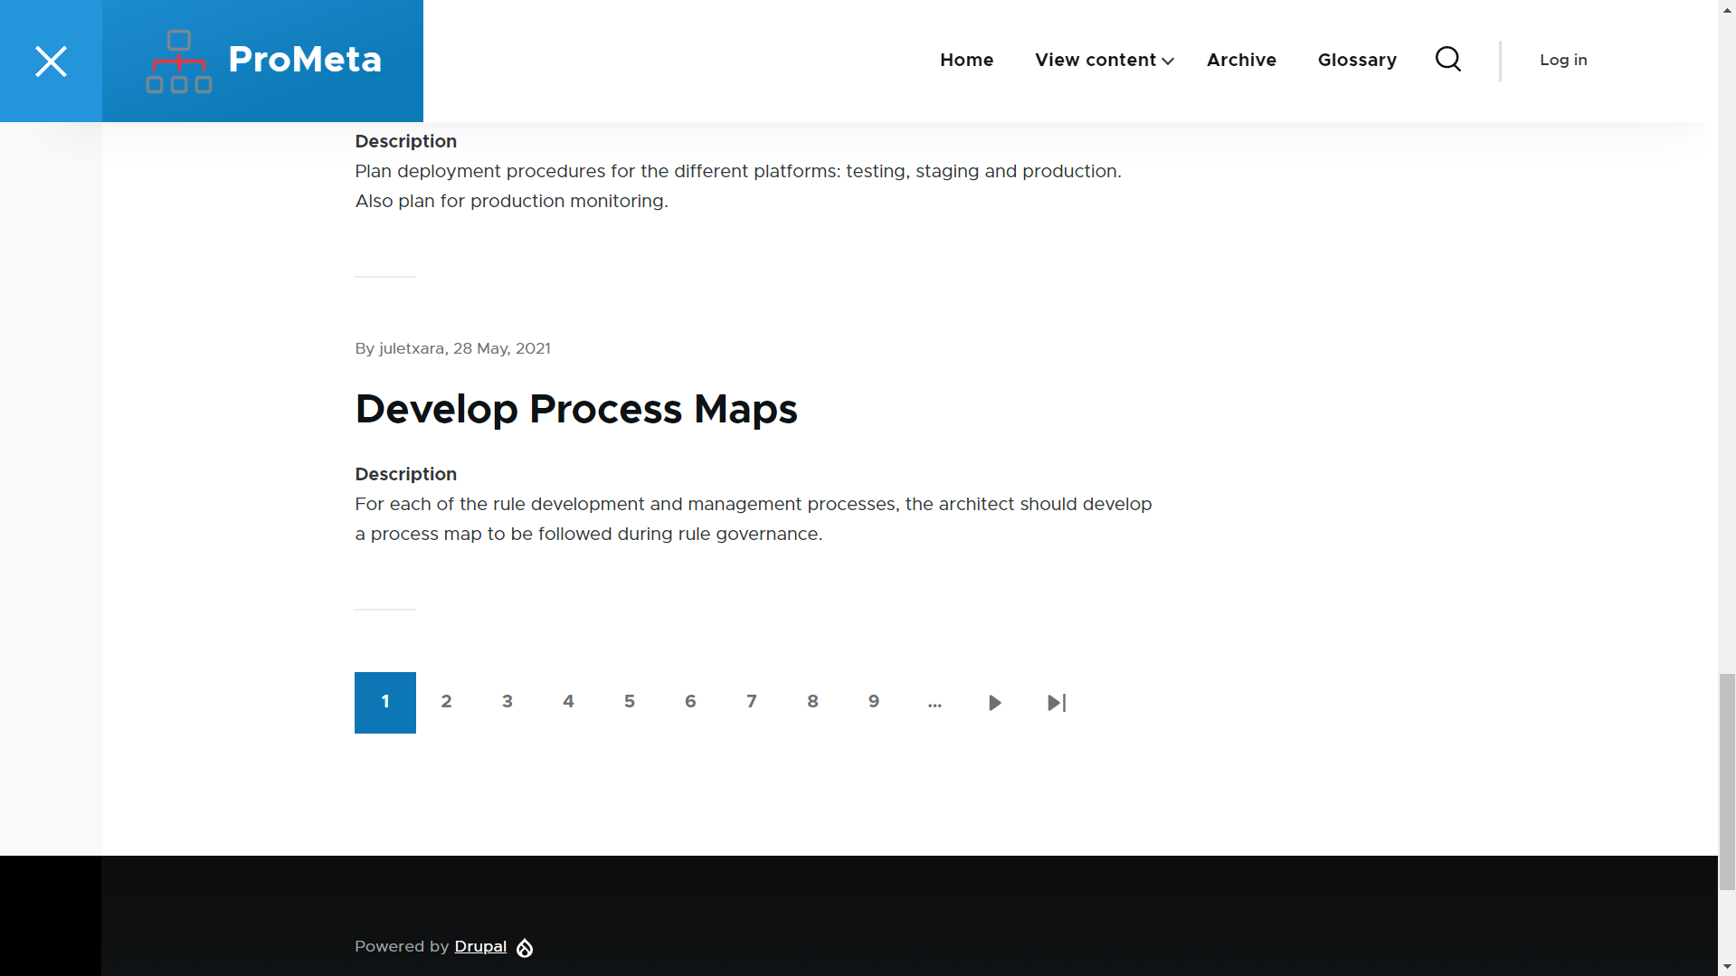

3. Irudia. Drupal webgunearen hasierako orria.

Edukia ikusteko aukerari ematen badiogu, edukia bistaratuko da taula batean motaren arabera multzokatuta. Izenburu eta eduki motarekin bilaketak egiteko aukera ere badago, 4. Irudian ikusten den moduan.

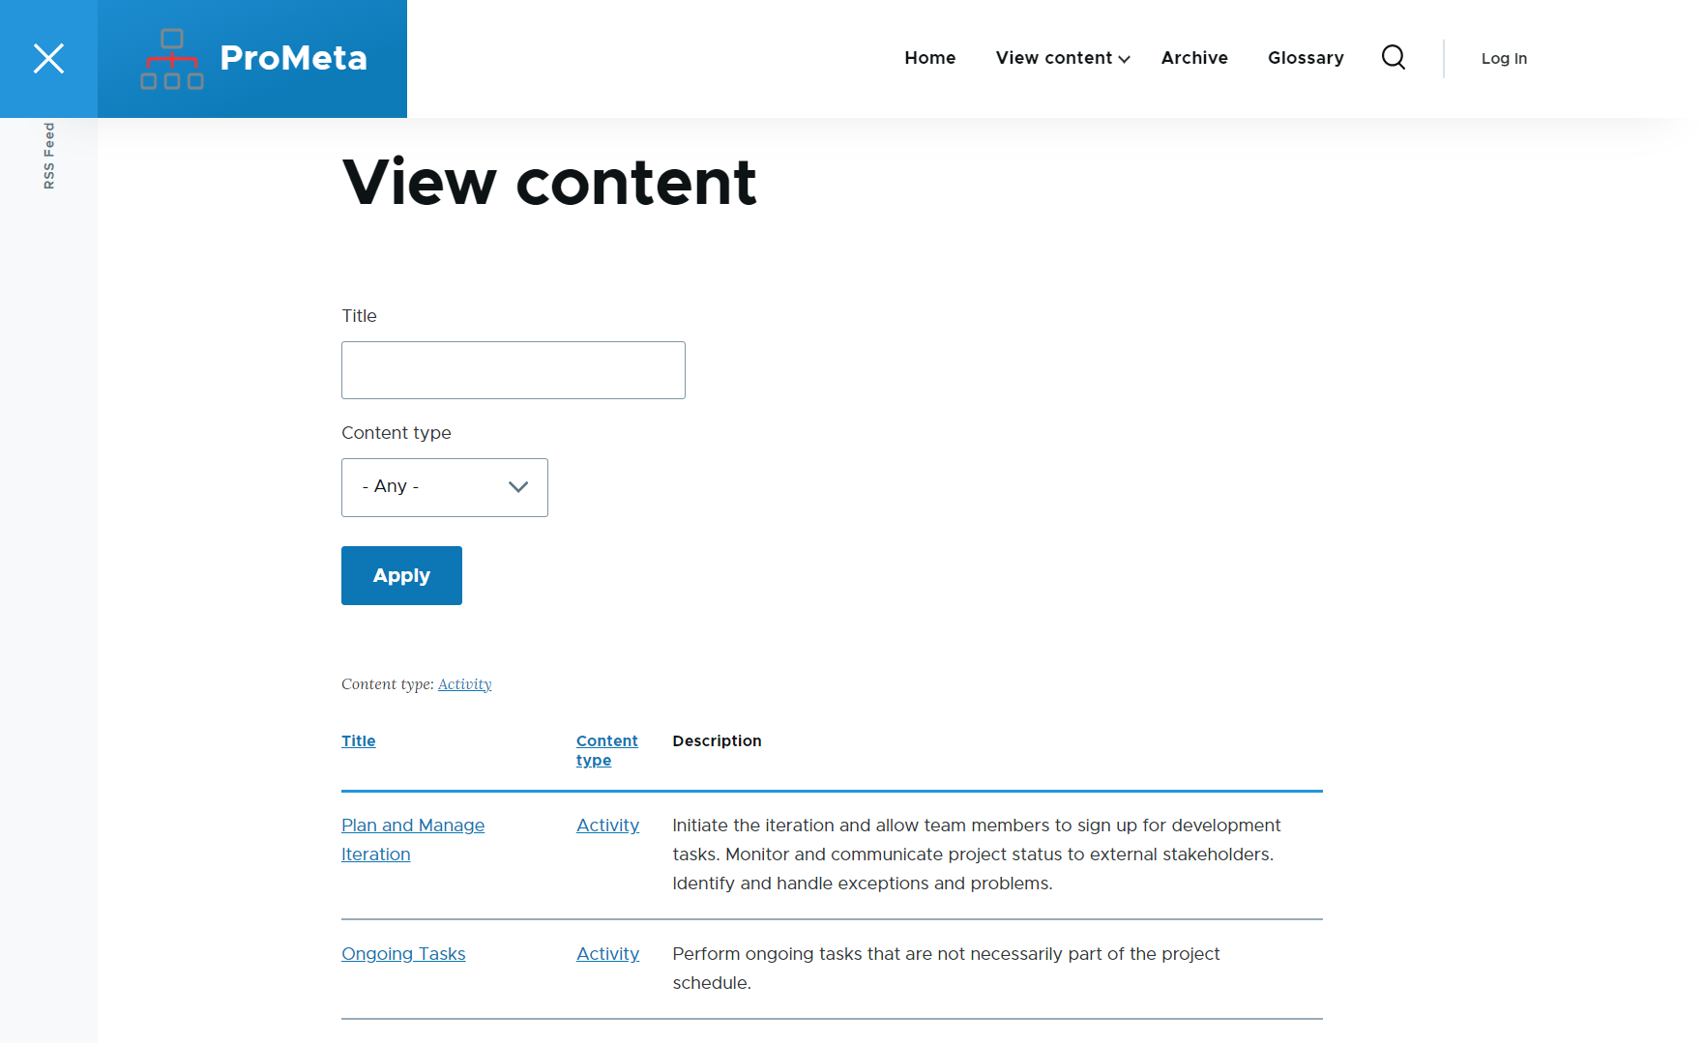

4. Irudia. Drupal webguneko edukia ikusteko orria.

Eduki mota zehatz bat bakarrik ikusi nahi badugu zehaztasun gehiagorekin, menu hedagarria erabil dezakegu. Guztira 13 eduki mota daude: metodologia, prozesua, fasea, iterazioa, jarduera, ataza, artefaktua, disziplina, domeinua, rola, proiektua, kidea eta proiektuko artefaktua. Adibidez, 5. Irudian metodologiak bistaratzen dira eta izenburuaren arabera bilaketak egin daitezke.

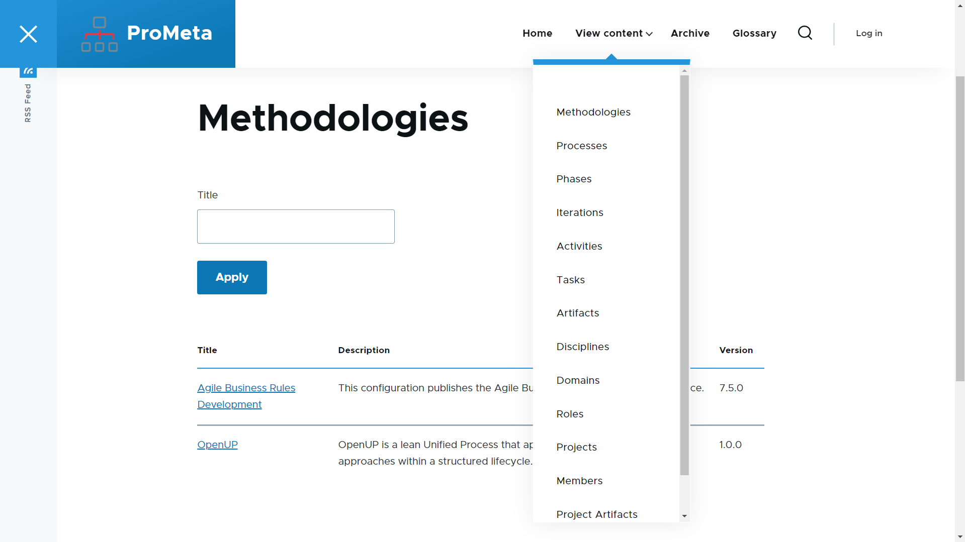

5. Irudia. Drupal webguneko metodologiak ikusteko orria.

Eduki bat zehaztasun gehiagorekin ikusi nahi badugu, izenburuan klik egin behar dugu. Adibidez, OpenUP metodologia aukeratzen badugu, bere webgunea bistaratuko da, 6. Irudian ikusten den bezala.

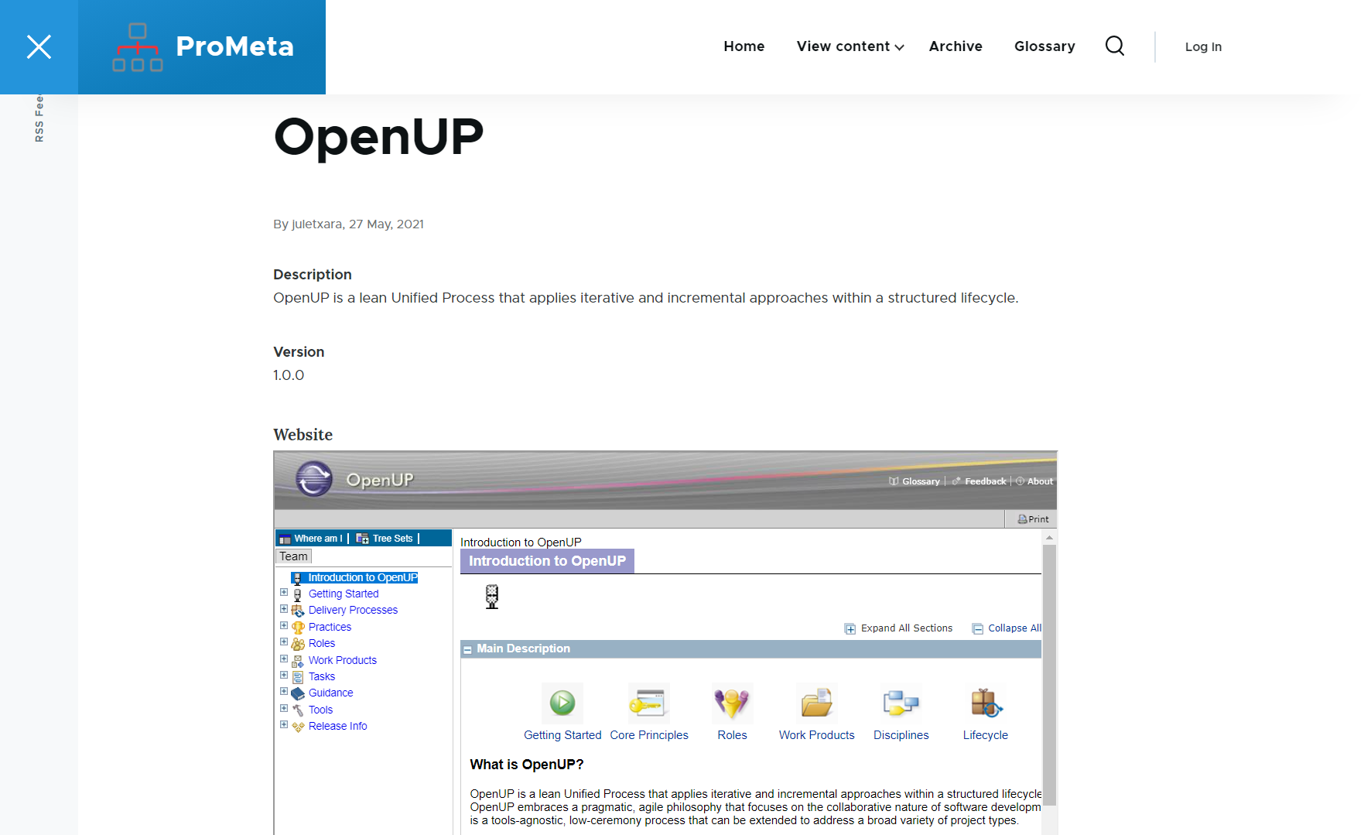

6. Irudia. Drupal webgunean OpenUP metodologia ikusteko orria.

Artxiboa aukeratzen badugu, edukia hilabeteka sailkatuta bistaratuko da. Adibidez, maiatza aukeratzen badugu, hilabete horretan gehitutako edukia bakarrik agertuko da, 7. Irudian agertzen den bezala.

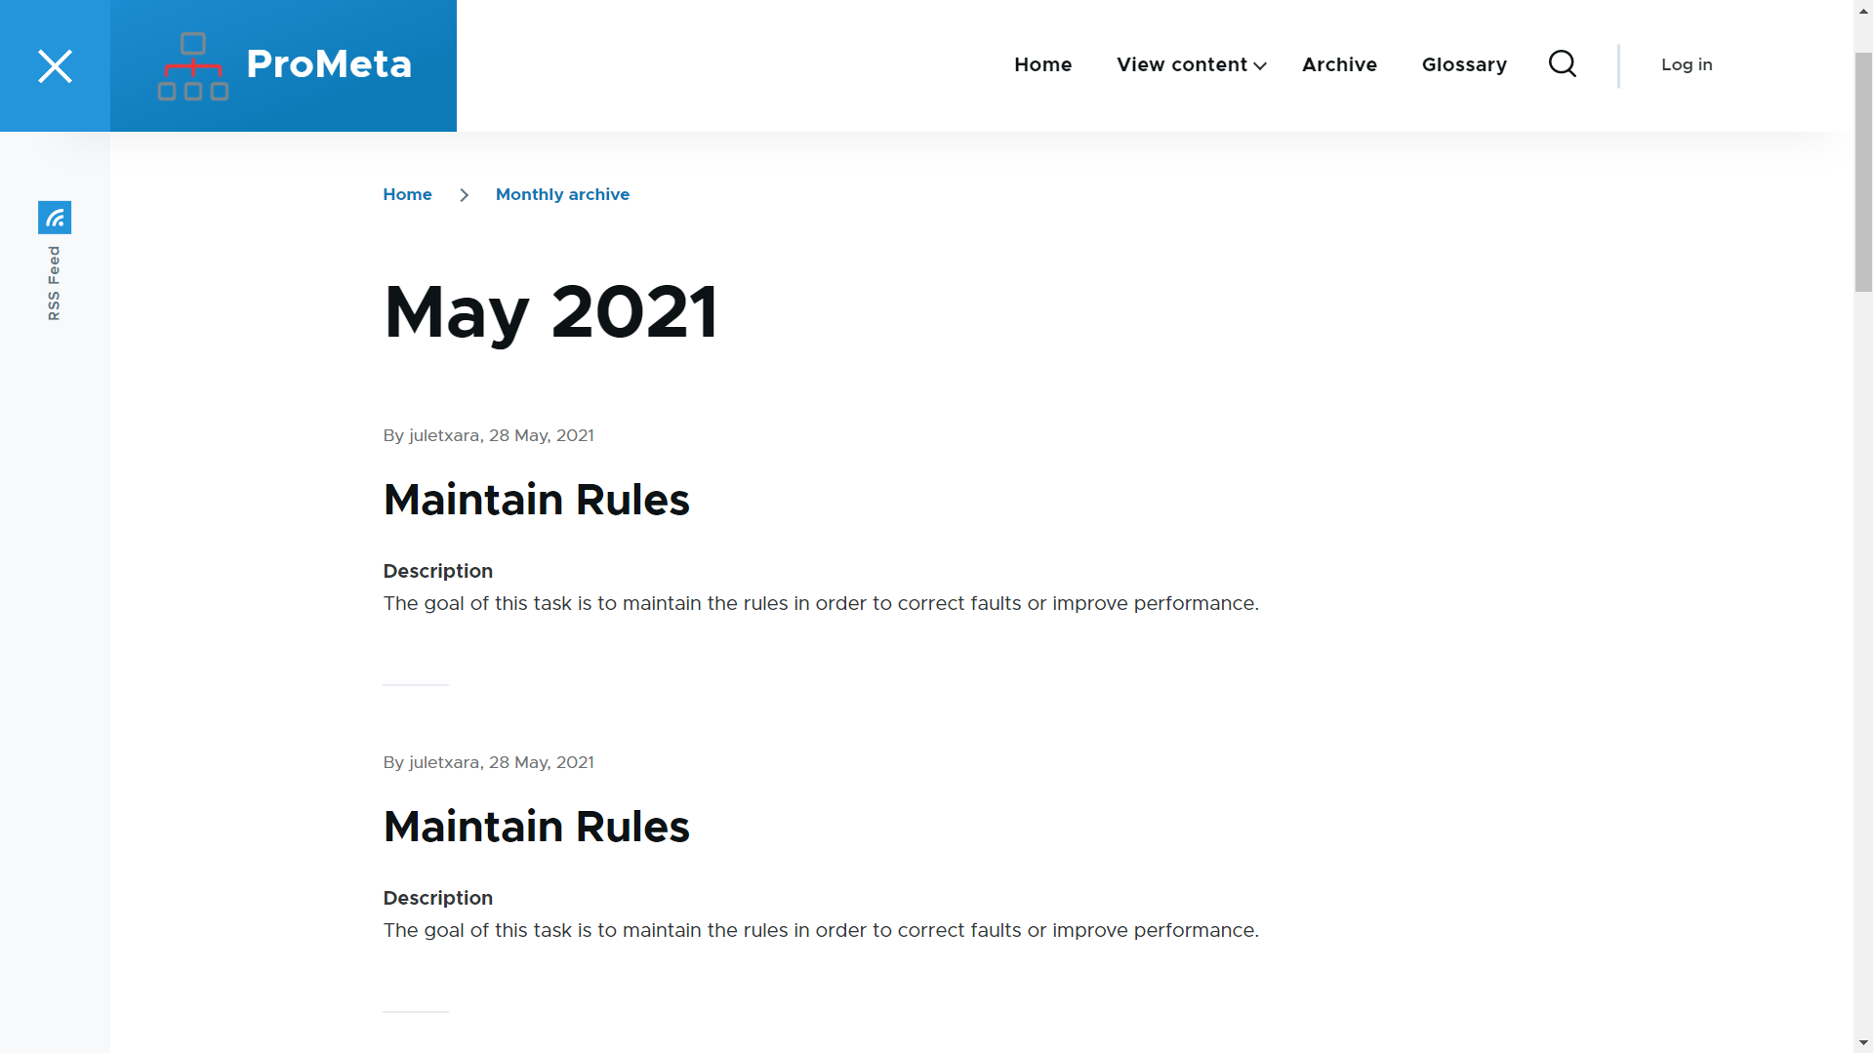

7. Irudia. Drupal webgunean maiatzean gehitutako edukia.

Glosarioan klik egiten badugu, berriz, edukia hasierako letraren arabera sailkatuta agertuko da. Adibidez, B hizkian klik egiten badugu, letra horrekin hasten den edukia bakarrik bistaratuko da, 8. Irudian ikus daitekeen bezala.

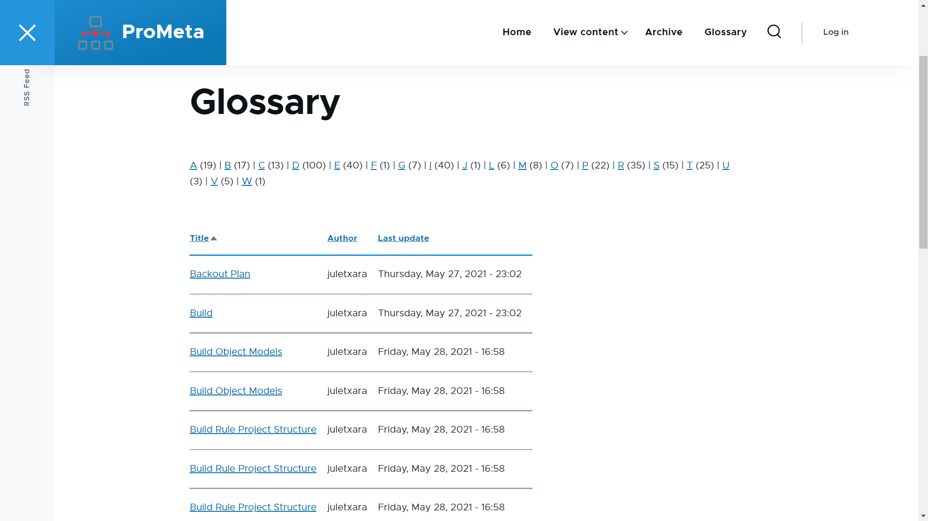

8. Irudia. Drupal webguneko glosario orria.

Edukia bilatzeko botoian klik egiten badugu, idazteko barra zabalduko da. Idatzitakoarekin bat egiten duten edukiak bakarrik azalduko dira. Adibidez, 9. Irudian OpenUP hitza duten edukiak bakarrik agertzen dira bilaketan.

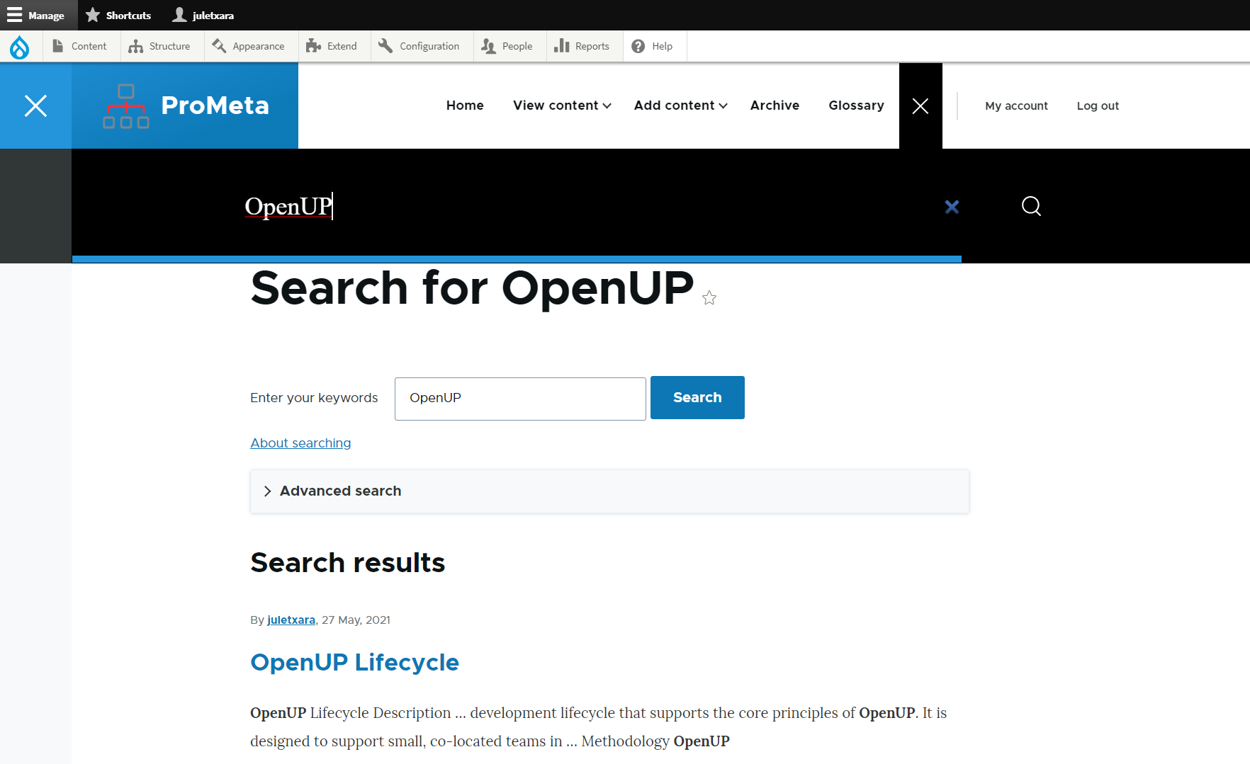

9. Irudia. Drupal webgunean edukia bilatzeko aukera.

Orain arteko funtzionalitateak erabiltzeko ez zen beharrezkoa webgunean saioa hastea. Baina, edukia gehitu edo aldatu nahi badugu, saioa hasi beharko dugu. Saioa irekitzeko botoiari ematen badiogu beste orri batera bideratuko gaitu. Bertan 3 aukera izango ditugu: saioa hasi, kontu berria sortu eta pasahitza berrezarri. 10. Irudian ikusten den bezala, saioa hasteko erabiltzaile izena eta pasahitza eskatzen dira.

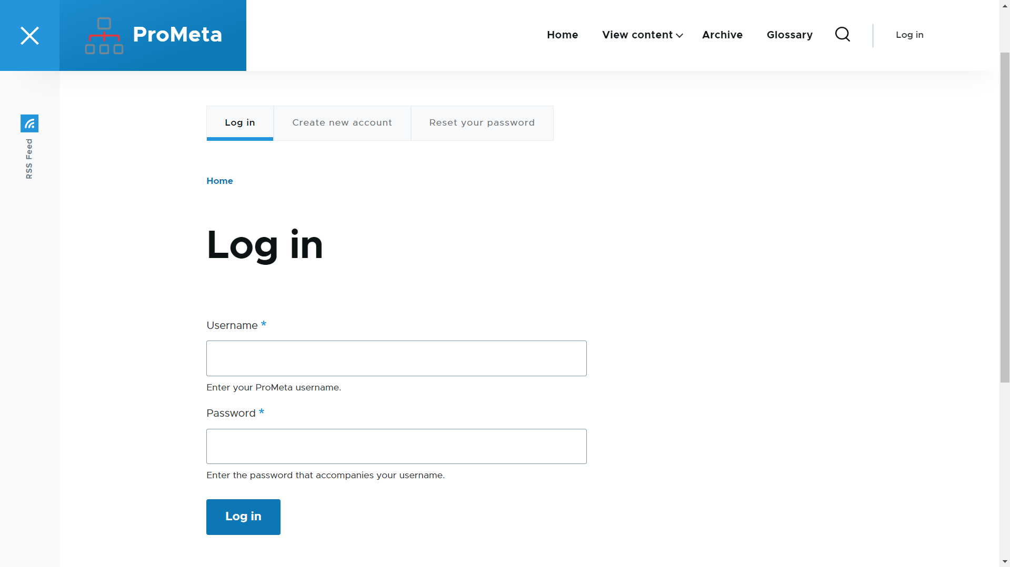

10. Irudia. Drupal webguneko saioa hasteko orria.

Kontu berria sortzeko izena, abizena, posta, erabiltzaile izena eta argazkia eskatzen dira, 11. Irudian ikusten den moduan. Erabiltzaileari mezu elektronikoa bidaliko zaio posta baieztatzeko eta ondoren pasahitza aukeratuko du.

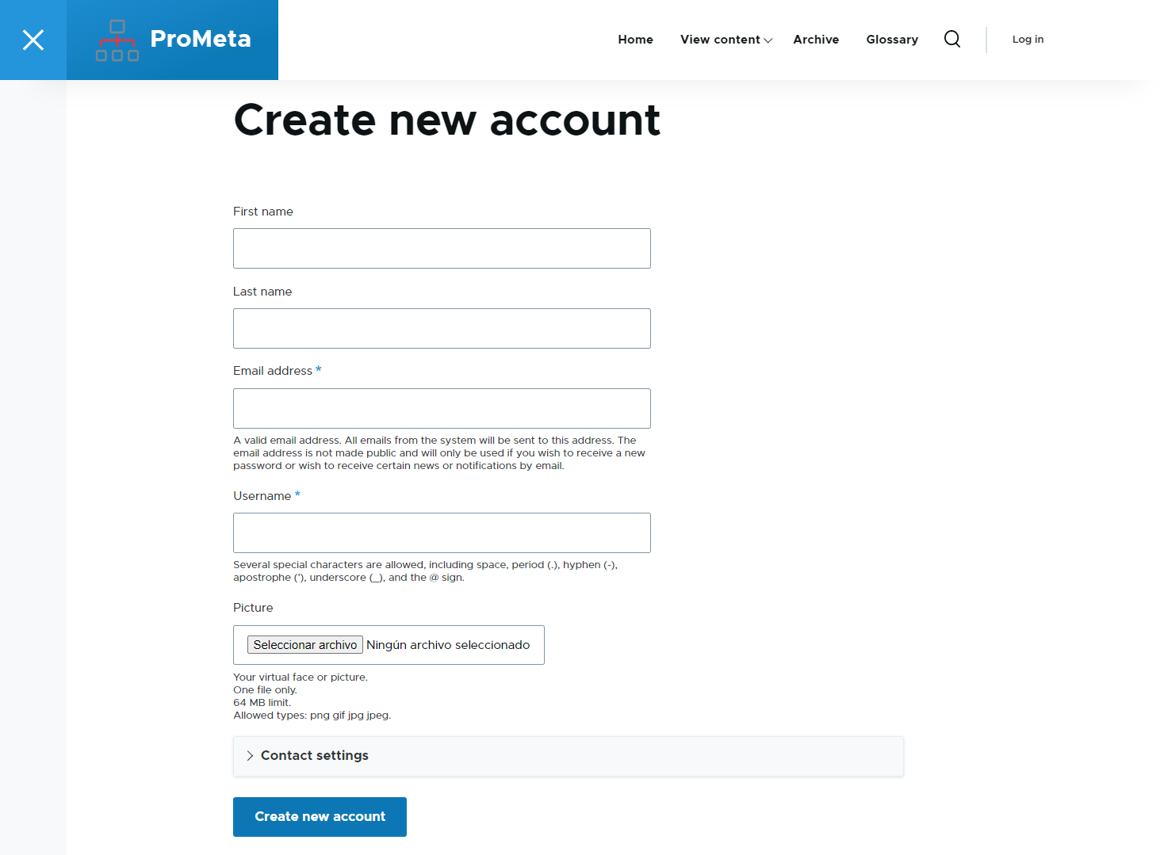

11. Irudia. Drupal webguneko kontua sortzeko orria.

Erabiltzaileari pasahitza ahazten bazaio berrezartzeko aukera izango du posta elektroniko bidez. Horretarako, bere erabiltzaile izena edo posta jarri beharko du, 12. Irudian ikus daitekeen moduan.

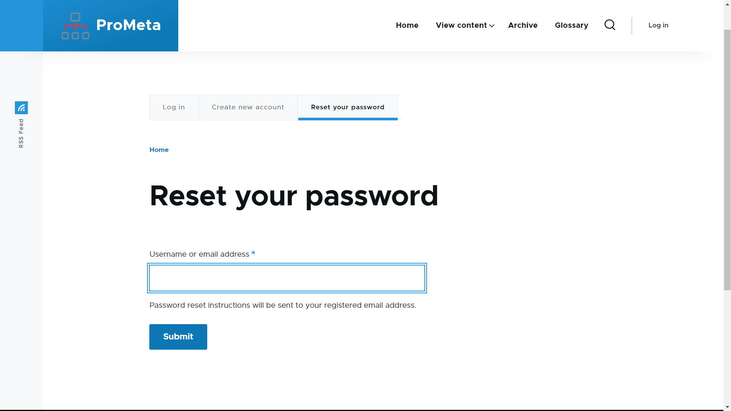

12. Irudia. Drupal wenguneko pasahitza berrezartzeko orria.

Saioa irekitzen badugu, gure kontura eramango gaitu. Goiko aldean bi menu berri daudela ikus dezakegu 13. Irudian, lehenengoa kontuari dagokiona eta bigarrena administrariaren menua. Gainera, menu nagusian edukia gehitzeko, kontua ikusteko eta saioa ixteko aukerak agertuko dira. Kontuari dagokionez, lasterbideak definitzeko eta kontua aldatzeko aukerak izango ditugu.

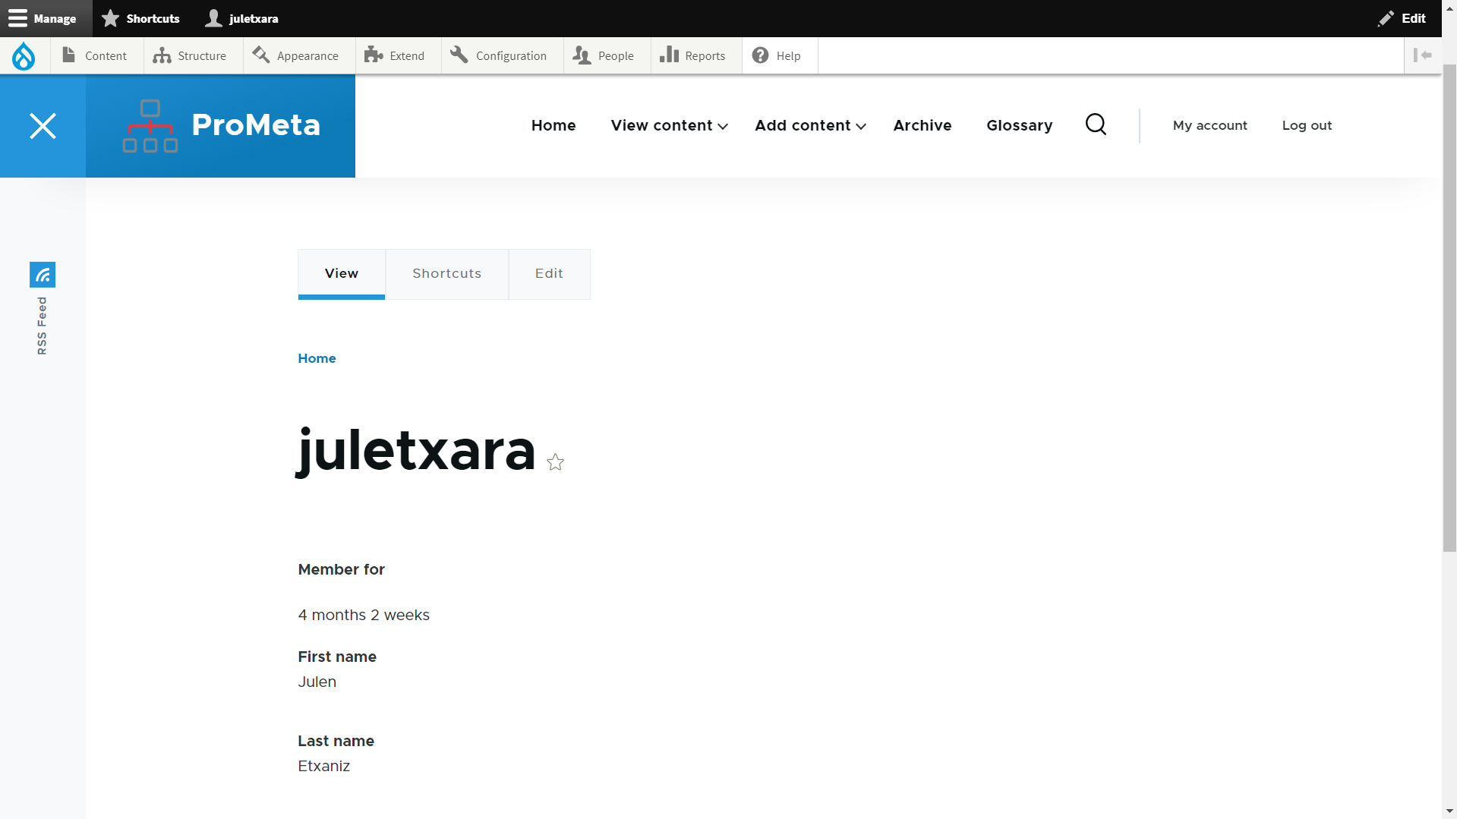

13. Irudia. Drupal webguneko erabiltzailearen kontuaren orria.

Kontua aldatzeko estekan sakatzen badugu itxura desberdina duen orrialde batera eramango gaitu, 14. Irudian azaltzen dena. Bertan kontuari dagozkion zehaztasunak aldatzeko aukera izango dugu: izena, posta, erabiltzailea, pasahitza eta rolak.

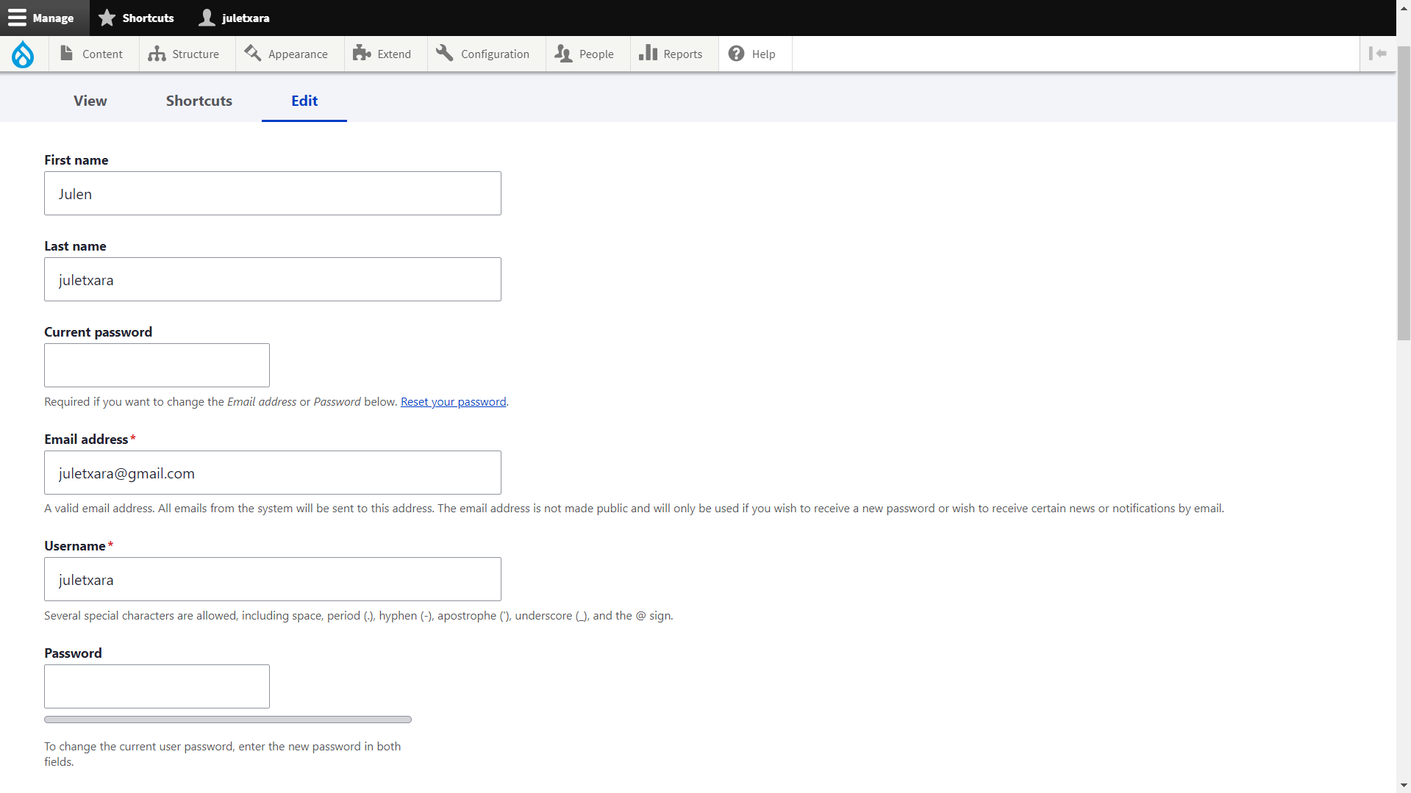

14. Irudia. Drupal webguneko kontua editatzeko orria.

Lehen bezala OpenUP metodologia bistaratzen badugu, aukera gehigarriak ditugula ikus daiteke 15. Irudian. Edukia ikusteaz gain, editatzeko, ezabatzeko eta bertsioak ikusteko aukerak dauzkagu.

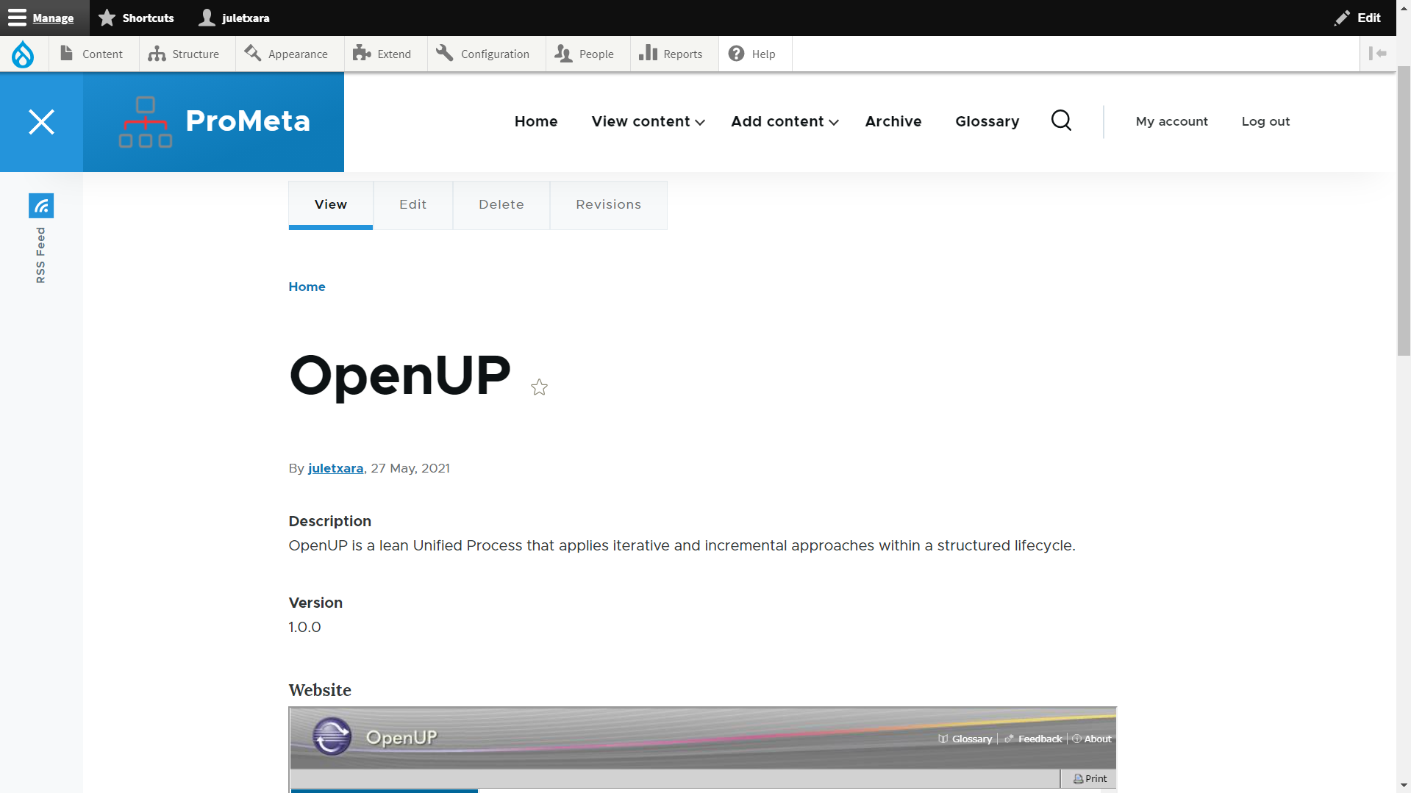

15. Irudia. Drupal webguneko OpenUP metodologiaren orria.

Edukia gehitzeko menu hedagarriaren bidez nahi dugun motako edukia gehitu dezakegu. Adibidez, metodologia aukeratzen badugu, metodologi sortzeko orria bistaratuko da, 16. Irudian ikusten den bezala. Edukia gorde aurretik ikusteko aukera ematen du, nola geratuko den jakiteko.

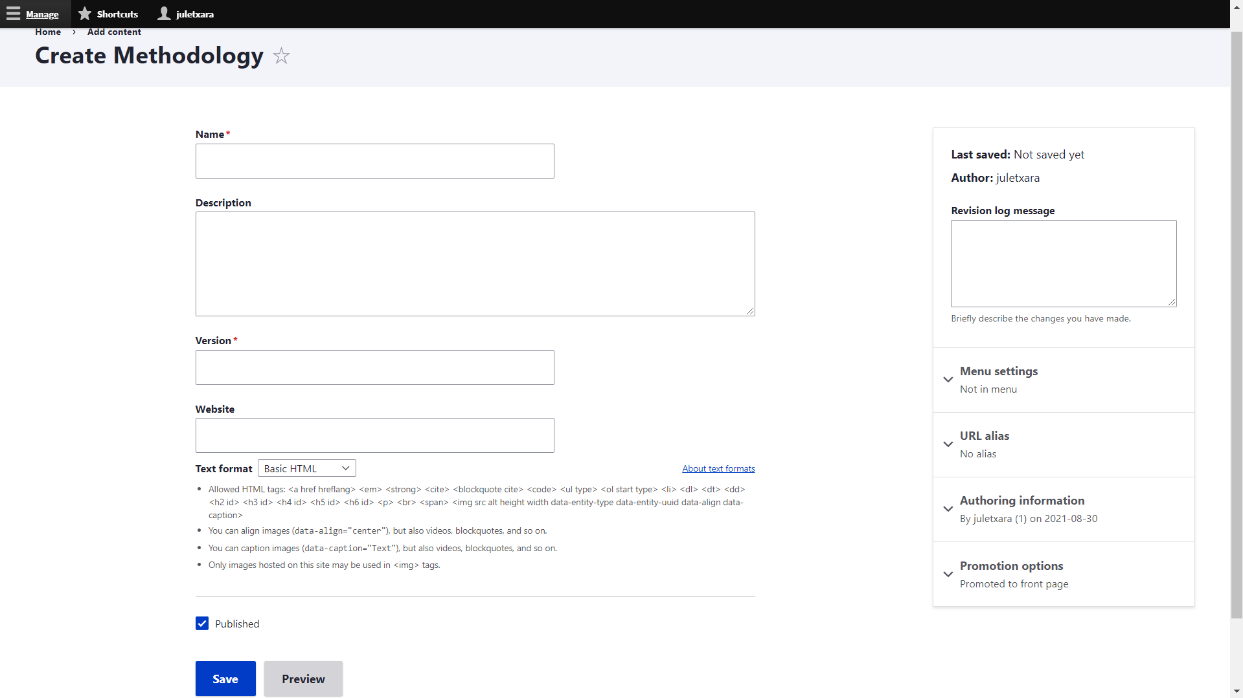

16. Irudia. Drupal webguneko metodologia sortzeko orria.

Orain arte aipatutako funtzionalitateak erabiltzaile anonimoak edo arrutak egin ditzakeenak dira. Erabiltzaile administrariak horiez gain webguneko edozein aspektu aldatzeko aukera dauka. Esaterako, rolak sortu ditzake eta erabiltzaileei rolak esleitu, 17. Irudian ikus daitekeen bezala.

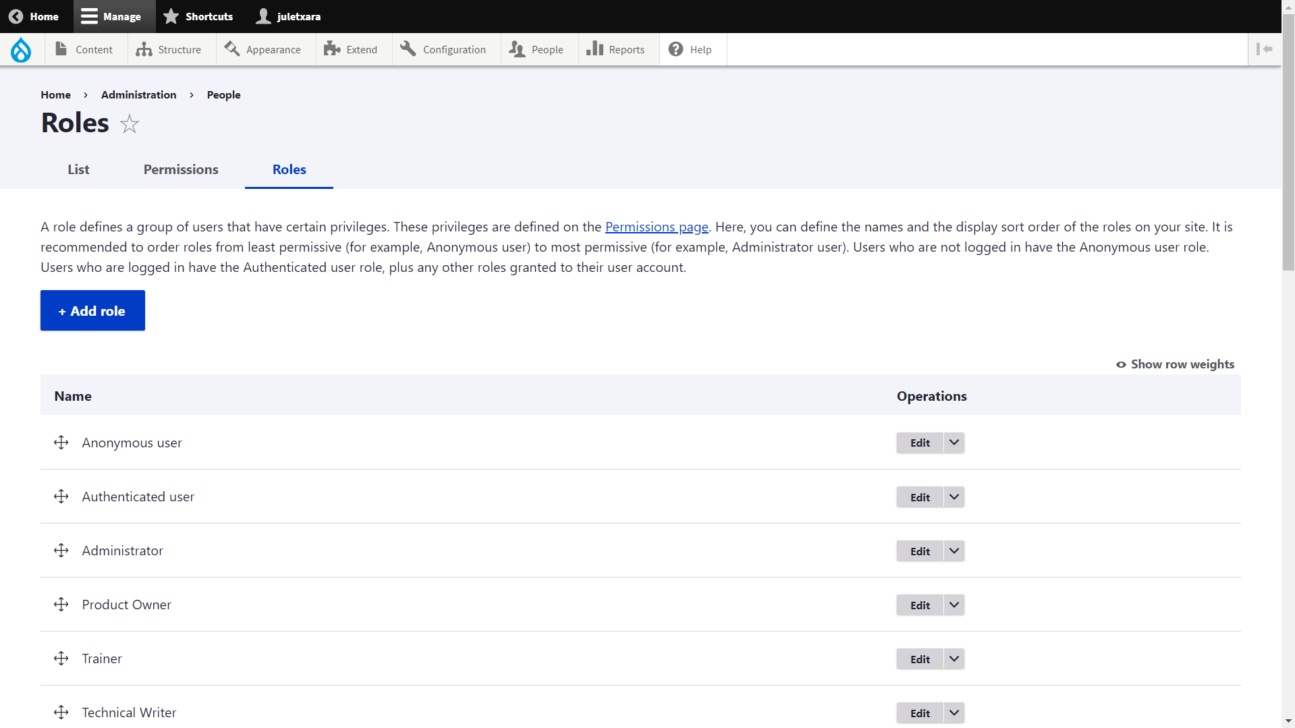

17. Irudia. Drupal webgunean rolak kudeatzeko orria.

Rol bakoitzak dituen baimenak ere administrariak kudeatzen ditu, 18. Irudian ikusten den moduan. Horrela, nahikoa da rolaren baimenak behin zehaztea eta rol hori hainbat erabiltzaileri eslei dakioke.

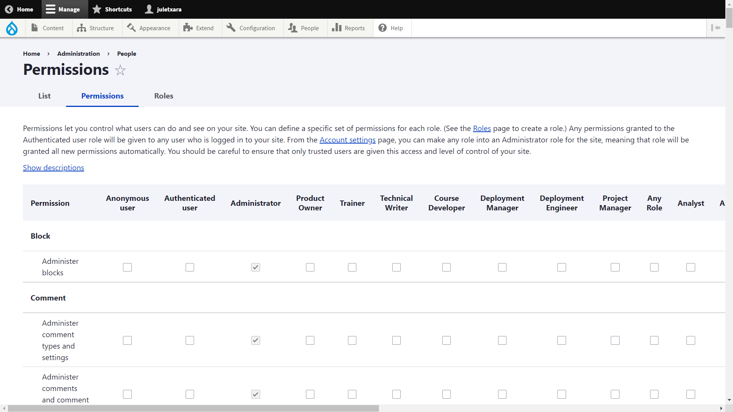

18. Irudia. Drupal webgunean baimenak kudeatzeko orria.